TISKOVÁ ZPRÁVA
Tisky 16. století v zámeckých knihovnách České republiky

České Budějovice, 11. února 2016
V těchto dnech se dostává na pulty knihkupectví unikátní třídílná publikace Tisky 16. století v zámeckých knihovnách České republiky. Kniha obsahuje charakteristiku tiskové produkce 16. století dochované v zámeckých knihovnách ve správě Národního památkového ústavu (NPÚ) a Národního muzea (NM). Hlavní část knihy představuje katalog – soupis tisků 16. století, tvořený 8 248 bibliografickými záznamy doplněnými o knihovědný popis. Katalog doprovází barevné přílohy s ukázkami nejzajímavějších tisků.
Tři obsáhlé svazky lze zakoupit v knihkupectví KOSMAS za doporučenou prodejní cenu 1 800,- Kč, v e-shopu NPÚ, a za zvýhodněnou cenu při osobním odběru v galerii NPÚ na Senovážném nám. 6 v Českých Budějovicích.

Bohatství uchovávané v zámeckých knihovnách spravovaných NPÚ a NM zůstávalo dosud skryto domácí i světové badatelské veřejnosti. Publikace Tisky 16. století v zámeckých knihovnách České republiky tak dává poprvé možnost nahlédnout do fondů, které ročně statisíce návštěvníků vnímají jen skrze jejich zdobené hřbety – jako součást prohlídkových tras hradů a zámků. Zčásti jsou i skryty v depozitářích a povědomí o jejich existenci je výsadou úzkého okruhu odborníků.

„Zámecké knihovny ve správě NPÚ a NM představují zcela unikátní fenomén čítající více než 1,7 milionu svazků rukopisů, knih, periodik a dalších sbírek neknižní povahy“ uvádí Pavel Hájek z českobudějovického pracoviště NPÚ a dodává „Sbírky obsahují díla od raného středověku až do roku 1948 a jsou dokladem nejen stavu poznání v jednotlivých vědních oborech, ale i odrazem kulturnosti, společenského postavení, individuálních zájmů a podnikatelských aktivit aristokratických rodů a jejich jednotlivých členů.“

V tomto rozsáhlém souboru historických knihovních fondů zaujímají tisky 16. století velmi významné postavení. Období renesance, do kterého tisová produkce 16. století spadá, bylo v mnoha směrech zlomové. Vznik a rozvoj soukromých knihoven byl přímým důsledkem společenských, politických a hospodářských proměn na přelomu 15. a 16. století a bouřlivého šíření knižní produkce po geniálním Gutenbergově vynálezu pohyblivých tiskařských liter. Dochované knihy dokládají prudký nástup a šíření humanistických myšlenek, touhu po poznání světa, čerpání inspirace a poznání v dílech antických autorů, filozofů, matematiků, historiků a básníků, ukazují též na proměnu v náboženském vnímání i na snahu po kodifikaci právního stavu věcí veřejných. „Tisky 16. století přinášejí výsledky bádání na poli matematiky, astronomie a astrologie, lékařství, botaniky, těžby a zpracování kovů a dalších okruhů lidského poznání“ upřesňuje Hájek. Vedle myšlenkového obsahu jsou tisky 16. století mimořádnou ukázkou rozvoje a šíření tiskařského umění, postupného opouštění vzorů čerpajících ze středověkých rukopisů a nástupu moderní tištěné knihy, jejíž základní principy zůstaly v platnosti dodnes.

Neméně zajímavou součástí tisků 16. století jsou četné provenienční znaky (ex libris, supralibros a další vlastnické značky), vypovídající o vlastnických proměnách. V některých případech provenienční znaky velmi zajímavým způsobem vypovídají i o okolnostech nákupu, vyjadřují osobní názor na čtenou knihu a charakterizují i osobnost čtenáře. „Krásnou ukázkou jsou např. vpisky Jana Oldřicha z Eggenbergu v knihách, které jsou dnes součástí zámecké knihovny v Českém Krumlově. Zaznamenávají nejen kdy a kde byla kniha koupena, ale i výroky a citáty, kterými vlastník vyjadřoval svůj názor na knihu či jakým způsobem obsah knihy působil na jeho nitro“ dodává Hájek.
V tiscích 16. století se setkáme s vlastnickými přípisy příslušníků významných aristokratických rodů (např. Schwarzenbergové, Metternichové, Valdštejnové, Clam-Gallasové, Fürstenbergové), drobné šlechty, měšťanských rodů, vědců, obchodníků, úředníků a církevních institucí. Plejáda neznámých jmen pak vytváří prostor pro další bádání a podněcuje fantazii.

Publikace Tisky 16. století v zámeckých knihovnách České republiky zachycuje 8 248 titulů knih v 9 jazycích, které byly vytištěny v 15 zemích a pocházejí ze 127 zámeckých knihoven. Některé fondy jsou zastoupeny jen několika svazky, jiné však představují rozsáhlé soubory čítající několik set titulů (např. hradní knihovna Křivoklát, zámecké knihovna Mnichovo Hradiště, Český Krumlov, Kynžvart, Mikulov apod.). Jsou mezi nimi i skutečné unikáty, které nebyly dosud podchyceny v žádné z uznávaných evropských národních retrospektivních bibliografií typu VD 16, EDIT16 apod.

Kniha vznikala v letech 2012–2015 jako jeden z hlavních výsledků stejnojmenného projektu NAKI (Národní a kulturní identita) vypisovaného Ministerstvem kultury České republiky. Na jejím vzniku se podílelo devatenáct předních odborníků z Národního památkového ústavu, Národního muzea, Památníku národního písemnictví, Národní knihovny a Jihočeské vědecké knihovny v Českých Budějovicích. Výsledné dílo je základním pramenem pro další studium tiskové produkce 16. století a důležitým srovnávacím materiálem pro odborné zpracování dalších fondů z tohoto období. Kniha je proto určena nejen světové odborné veřejnosti a institucím, ale všem vlastníkům historických knihovních fondů a zájemcům o knižní kulturu období renesance. Význam knihy je bezesporu nadnárodní, Národní památkový ústav a Národní muzeum se tímto dílem zařadily po bok nejvýznamnějších světových institucí, spravujících historické knihovní fondy.
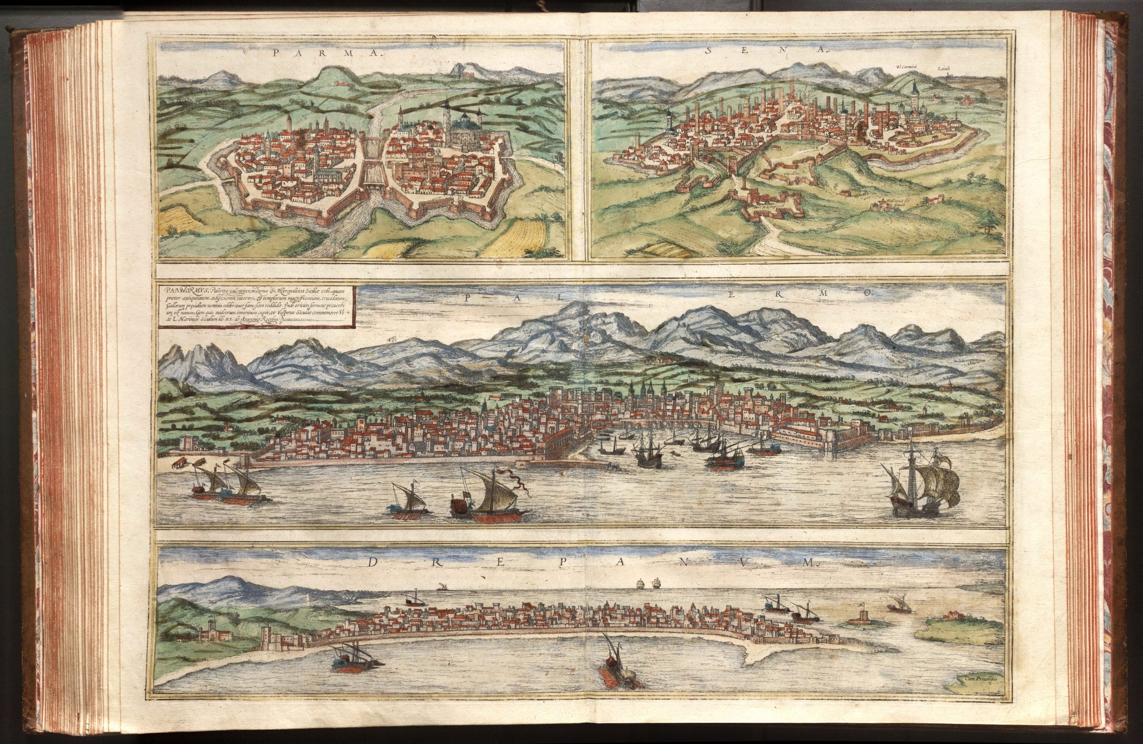

Kontakty:
PhDr. Pavel Hájek, vedoucí odboru evidence, dokumentace a informačních systémů NPÚ ÚOP v Českých Budějovicích, hajek.pavel@npu.cz, m. 607 556 510.
Mgr. Martin Gaži, redaktor a vedoucí kanceláře ředitele, NPÚ ÚOP v Českých Budějovicích, gazi.martin@npu.cz, m. 724 929 933.
Národní památkový ústav, územní odborné pracoviště v Českých Budějovicích je jedním ze čtrnácti krajských pracovišť NPÚ. Jeho úkolem je v Jihočeském kraji naplňovat poslání odborné instituce památkové péče dané zejména zákonem o státní památkové péči, např. zpracovávat odborné podklady pro rozhodnutí výkonných orgánů, poskytovat konzultace a odbornou pomoc vlastníkům kulturních památek při jejich obnovách a sledovat stav památkového fondu na území kraje. Pracoviště v Českých Budějovicích zpracovává návrhy na prohlašování věcí či objektů za kulturní památky a podílí se následně na jejich evidenci. Spravuje dokumentační sbírky plánů, fotografií a dalších odborných podkladů ke kulturním památkám, vede veřejně přístupnou knihovnu a vydává řadu publikací, provádí archeologické průzkumy, provozuje galerii na Senovážném nám. 6.
Další informace najdete na www.npu.cz.
Webové stránky NPÚ ÚOP CB najdete na www.npu-cb.eu.

